横山桥初级中学教师家访记录表
教师姓名 | 徐建文 | 陪同教师姓名 | 吴敏亚
学生班级姓名 | 金悦然 | 家长姓名 | 金亚心
学生家庭住址 | 阳光山城6幢乙单元501
家访时间 | 2021.1.29上午
家访原因 | 慰问年级前三名
家访手记 | 学习比较自觉，成绩优秀。目标要放远一些，多做课外练习，多看课外书，拓展阅读能力，得阅读者得天下，数学难题要多钻研，历史也要认真学，争取更优秀。
家长反馈 | 在家肯看书，做习题，比较自觉，不用家长操心。希望在历史方面能有所提升。

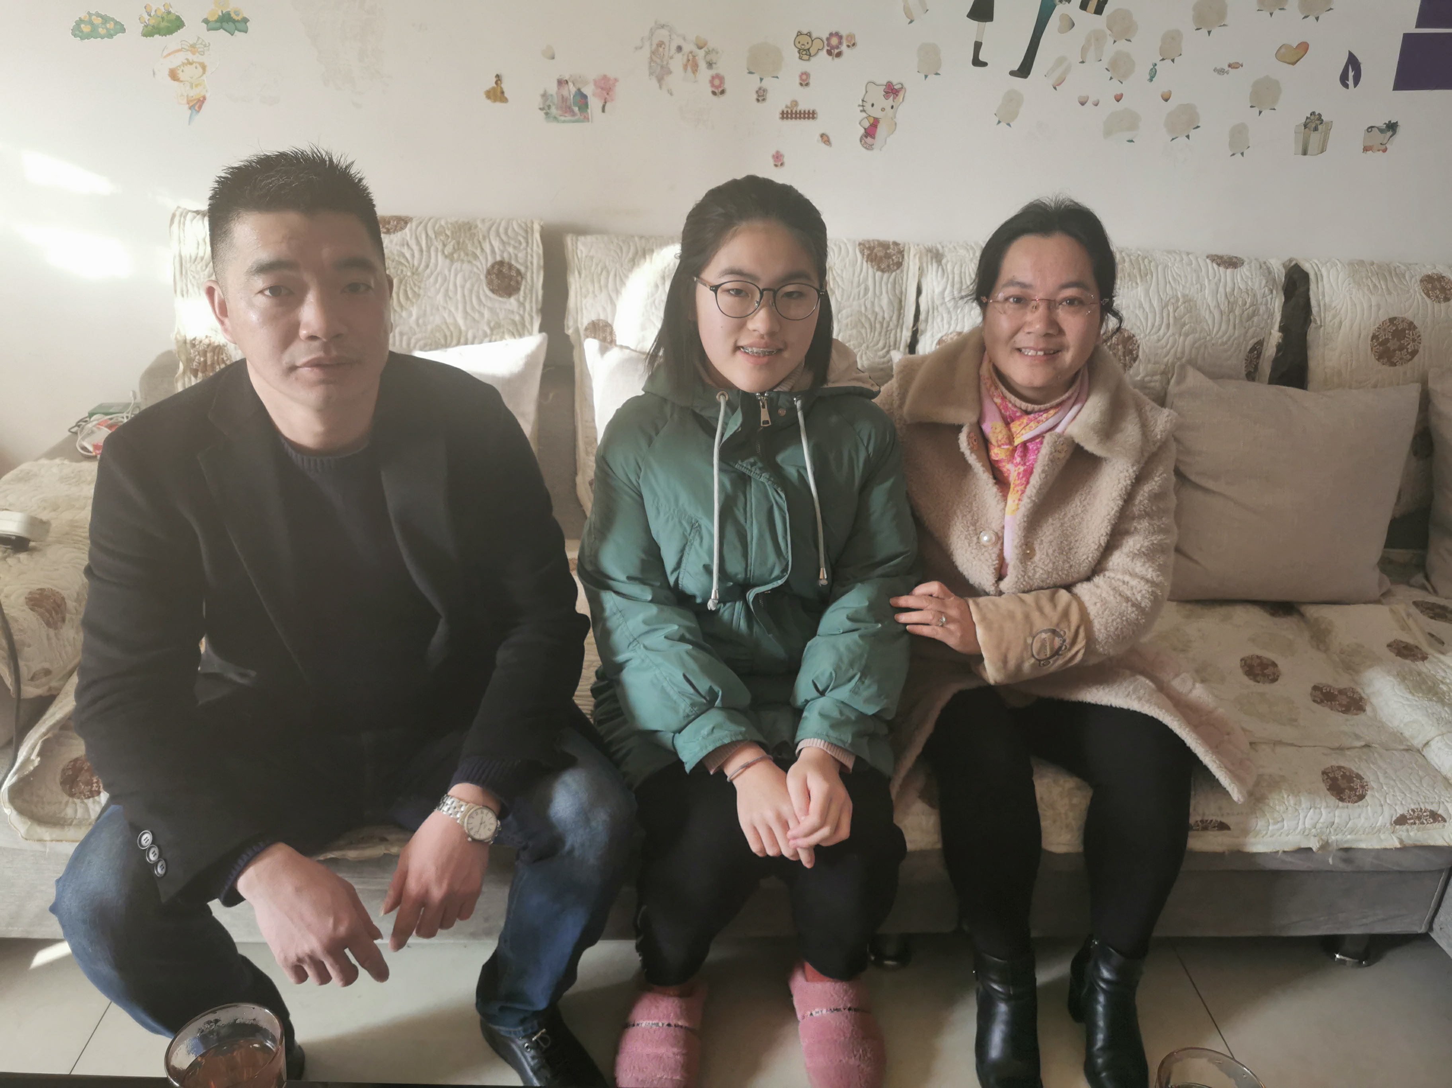

家访照片黏贴处

家访照片黏贴处

